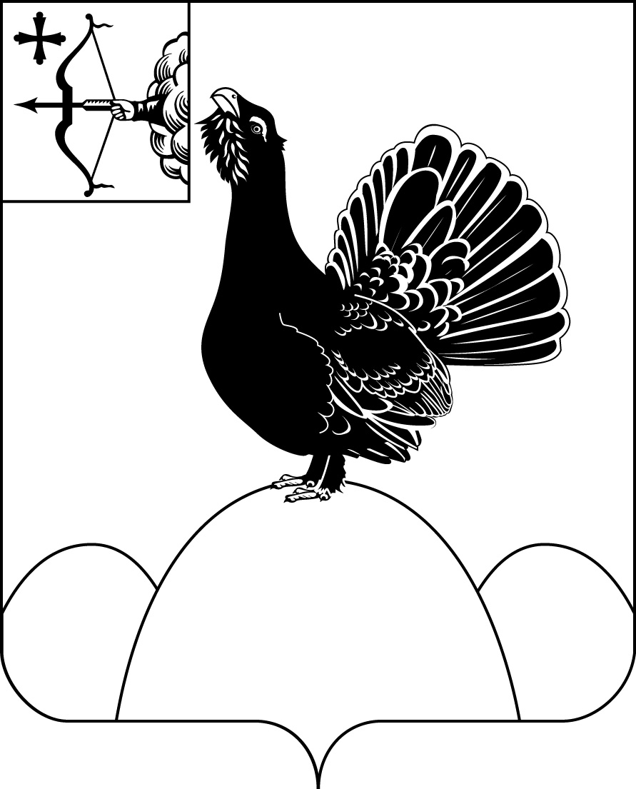

КОНТРОЛЬНО-СЧЕТНАЯ КОМИССИЯ
МУНИЦИПАЛЬНОГО ОБРАЗОВАНИЯ НАГОРСКИЙ МУНИЦИПАЛЬНЫЙ РАЙОН КИРОВСКОЙ ОБЛАСТИ

04.07.2025 № 01-24-27

ЗАКЛЮЧЕНИЕ
на проект решения Кобринской сельской Думы «О внесении изменений в решение Кобринской сельской Думы от 13.12.2024 №25/1
«О Бюджете Кобринского поселения на 2025 год и на плановый период 2026 и 2027 годов».
- Основание для проведения экспертно-аналитического мероприятия: пункт 4.3. раздела 4 «Экспертиза нормативных правовых актов» плана работы Контрольно-счетной комиссии муниципального образования Нагорский муниципальный район Кировской области на 2025 год, утвержденного распоряжением председателя Контрольно-счетной комиссии Нагорского района №16 от 18.12.2024 года.
2. Предмет экспертно-аналитического мероприятия:
- Положение о бюджетном процессе в Кобринском сельском поселении Нагорского района Кировской области, утвержденное решением Кобринской сельской Думы от 05.10.2016 года №41/2 с последующими внесенными изменениями;
- Проект решения Кобринской сельской Думы «О внесении изменений в решение Кобринской сельской Думы Нагорского района Кировской области от 13.12.2024 №25/1 «О Бюджете Кобринского поселения на 2025 год и на плановый период 2026 и 2027 годов»;
- Пояснительная записка с обоснованием предлагаемых изменений.
3. Цель экспертно-аналитического мероприятия:
Внешняя проверка проекта решения Кобринской сельской Думы «О внесении изменений в решение Кобринской сельской Думы Нагорского района Кировской области от 13.12.2024 №25/1 «О Бюджете Кобринского поселения на 2025 год и на плановый период 2026 и 2027 годов».
4. Объекты экспертно-аналитического мероприятия:
- Администрация муниципального образования Кобринское сельское поселение Нагорского района Кировской области.
5. Проверяемый период: 2025 год и плановый период 2026 и 2027 годов.
6. Сроки проведения экспертно-аналитического мероприятия:
«27» июня 2025 года – «04» июля 2025 года.

7. Вопросы экспертно-аналитического мероприятия.
7.1. Анализ вносимых изменений в основные характеристики бюджета.
Решением Кобринской сельской Думы от 13.12.2024 №25/1 «О Бюджете Кобринского поселения на 2025 год и на плановый период 2026 и 2027 годов» утверждены основные характеристики бюджета сельского поселения в следующих объемах:
На 2025 год:
1) общий объем доходов бюджета сельского поселения в сумме 8857,42 тыс.рублей;
2) общий объем расходов бюджета сельского поселения в сумме 9305,1131 тыс. рублей;
3) дефицит бюджета сельского поселения в сумме 447,6931 тыс. рублей.
На 2026 год:

1) общий объем доходов бюджета сельского поселения в сумме 7312,61 тыс. рублей;

2) общий объем расходов бюджета сельского поселения в сумме 7312,61 тыс. рублей;

3) дефицит бюджета сельского поселения в сумме 0,00 тыс. рублей.
На 2027 год:

1) общий объем доходов бюджета сельского поселения в сумме 7351,29 тыс.рублей;

2) общий объем расходов бюджета сельского поселения в сумме 7351,29 тыс.рублей;

3) дефицит бюджета сельского поселения в сумме 0,00 тыс. рублей.

Проектом решения Кобринской сельской Думы «О внесении изменений в решение Кобринской сельской Думы Нагорского района Кировской области от 13.12.2024 №25/1 «О Бюджете Кобринского поселения на 2025 год и на плановый период 2026 и 2027 годов» вносятся изменения в основные характеристики бюджета на 2025 год.

Анализ изменений основных характеристик бюджета Кобринского сельского поселения
тыс.рублей
Основные характеристики бюджета | Утверждено решением о бюджете на | Предусмотрено проектом | Абсолютное изменение | Темп роста (снижения), %
2025 год
Доходы, всего | 8857,42 | 9357,42 | +500,00 | 105,6
Расходы, всего | 9305,1131 | 9805,1131 | +500,00 | 105,4
Объем дефицита/профицита | -447,6931 | -447,6931 | 0,00 | х

Изменение основных характеристик бюджета на 2025 год характеризуется увеличением доходной части бюджета на 500,0 тыс.рублей или на 5,6% и увеличением расходной части бюджета на 500,0 тыс.рублей или на 5,4%.

Проектом решения Кобринской сельской Думы «О внесении изменений в решение Кобринской сельской Думы Нагорского района Кировской области от 13.12.2024 №25/1 «О Бюджете Кобринского поселения на 2025 год и на плановый период 2026 и 2027 годов» изменения в основные характеристики бюджета на плановый период 2026 и 2027 годов не вносятся.

7.2. Анализ вносимых изменений в доходную часть.
Проектом решения о внесении изменений в бюджет на 2025 год общий объем доходов бюджета сельского поселения увеличивается на 500,00 тыс.рублей или на 5,6%.
Объем собственных доходов бюджета поселения не изменяется и остается в объеме доходов, утвержденных первоначальным бюджетом.
Безвозмездные поступления увеличиваются на 500,00 тыс.рублей, в том числе:
Прочие межбюджетные трансферты, передаваемые бюджетам сельских поселений | +500,0

Изменения по безвозмездным поступлениям в бюджет поселения произведены на основании решения Нагорской районной Думы от 25.06.2025 года №40.1 «О внесении изменений в решение Нагорской районной Думы от 13.12.2024 № 34.1 «О бюджете муниципального образования Нагорский муниципальный район Кировской области на 2025 год и на плановый период 2026 и 2027 годов».

7.3. Анализ вносимых изменений в расходную часть.

Вносимые изменения в расходную часть бюджета сельского поселения обусловлены изменением доходной части.

Анализ вносимых изменений в бюджетные ассигнования 2025 года по разделам классификации расходов
(тыс.рублей)
Раздел | Наименование | Бюджетные ассигнования  на 2025 год |  | Динамика
Раздел | Наименование | Утвержденные решением о бюджете | Согласно представленного проекта | Сумма | %
01 | Общегосударственные вопросы | 3 853,09 | 4 353,09 | 500,00 | 113,0
02 | Национальная оборона | 184,42 | 184,42 | 0,00 | 0,00
03 | Национальная безопасность и правоохранительная деятельность | 2 878,80 | 2 878,80 | 0,00 | 0,00
04 | Национальная экономика | 2 085,13 | 2 085,13 | 0,00 | 0,00
05 | Жилищно-коммунальное хозяйство | 70,00 | 70,00 | 0,00 | 0,00
10 | Социальная политика | 233,67 | 233,67 | 0,00 | 0,00
 | ИТОГО | 9 305,11 | 9 805,11 | 500,00 | 105,4

Увеличение бюджетных ассигнований предусматривается по следующим разделам:
- 01 «Общегосударственные вопросы» на сумму 500,0 тыс.рублей или на 13,0%.

Проектом решения в расходной части бюджета на 2025 год по группам видов расходов бюджетной классификации изменения вносятся:
(тыс.рублей)
Виды и наименование расходов | Бюджетные ассигнования  на 2025 год |  | Динамика
Виды и наименование расходов | Утвержденные решением о бюджете | Согласно представленного проекта | Сумма | %
100 "Расходы на выплаты персоналу в целях обеспечения выполнения функций государственными (муниципальными) органами, казенными учреждениями, органами управления государственными внебюджетными фондами" | 6 243,92 | 6 743,92 | 500,00 | 108,0
200 "Закупка товаров, работ и услуг для обеспечения государственных (муниципальных) нужд" | 2 812,08 | 2 812,08 | 0,00 | 0,00
300 "Социальное обеспечение и иные выплаты населению" | 233,67 | 233,67 | 0,00 | 0,00
500 "Межбюджетные трансферты" | 1,34 | 1,34 | 0,00 | 0,00
800 "Иные бюджетные ассигнования" | 14,10 | 14,10 | 0,00 | 0,00
ИТОГО | 9 305,11 | 9 805,11 | 500,00 | 105,4

Увеличение бюджетных ассигнований предусматривается по следующим группам видов расходов:
- 100 «Расходы на выплаты персоналу в целях обеспечения выполнения функций государственными (муниципальными) органами, казенными учреждениями, органами управления государственными внебюджетными фондами» на сумму 500,0 тыс.рублей или на 8,0%;

Изменение ассигнований на реализацию муниципальных программ
на 2025 год
(тыс.рублей)
Наименование муниципальной программы | Бюджетные ассигнования на 2025 год |  | Динамика
Наименование муниципальной программы | утвержденные решением о бюджете | согласно представленного проекта | сумма | %
Муниципальная программа «Повышение эффективности бюджетных расходов администрации муниципального образования Кобринского сельского поселения» | 9 305,11 | 9 805,11 | 500,00 | 105,4
ИТОГО расходов на реализацию муниципальной программы | 9 305,11 | 9 805,11 | 500,00 | 105,4

Проектом решения вносятся изменения в муниципальную программу «Повышение эффективности бюджетных расходов администрации муниципального образования Кобринского сельского поселения» увеличивая расходы по ней на 500,0 тыс.рублей или на 5,4%.

7.4. Дефицит бюджета, источники его покрытия, состояние муниципального долга.

Проектом решения о внесении изменений в бюджет на 2025 год изменения в плановый финансовый результат муниципального образования не вносятся, размер дефицита остается на уровне предыдущей поправки в сумме 447,6931 тыс.рублей.
Размер дефицита бюджета, установленный п.3 ст. 92.1 БК РФ в размере не более 10% утвержденного общего годового объема доходов муниципального образования без учета утвержденного объема безвозмездных поступлений, превышен.
Однако, учитывая, что источником финансирования дефицита местного бюджета является снижение остатков средств на счетах по учету средств местного бюджета, объем дефицита может превысить ограничения, установленные п.3 ст. 92.1 БК РФ, в пределах суммы снижения остатков средств на счетах по учету средств местного бюджета.
На плановый период 2026 и 2027 годов финансовый результат бюджета муниципального образования остается на уровне первоначально утвержденного бюджета.

Источники финансирования дефицита бюджета поселения
(тыс.рублей)
№ п/п | Наименование | 2025 год | 2026 год | 2027 год
 | Источники внутреннего финансирования дефицита бюджета | 447,6931 | 0,0 | 0,0
1 | Разница между полученными и погашенными кредитами кредитных организаций | 0,0 | 0,0 | 0,0
 | Получение кредитов | 0,0 | 0,0 | 0,0
 | Погашение кредитов | 0,0 | 0,0 | 0,0
2 | Разница между полученными и погашенными бюджетными кредитами от других бюджетов бюджетной системы Российской Федерации | 0,0 | 0,0 | 0,0
 | Получение кредитов | 0,0 | 0,0 | 0,0
 | Погашение кредитов | 0,0 | 0,0 | 0,0
3 | Изменение остатков средств на счетах по учету средств бюджета | 447,6931 | 0,0 | 0,0
 | Увеличение прочих остатков денежных средств бюджета сельского поселения | 9357,42 | 7312,61 | 7351,29
 | Уменьшение прочих остатков денежных средств бюджета сельского поселения | 9805,1131 | 7312,61 | 7351,29

Источниками покрытия дефицита бюджета поселения 2025 года являются:
- изменение остатков средств на счетах по учету средств местного бюджета в течение соответствующего финансового года в сумме 447,6931 тыс.рублей.

7.5. Резервный фонд.
Проектом решения Кобринской сельской Думы «О внесении изменений в решение Кобринской сельской Думы Нагорского района Кировской области от 13.12.2024 №25/1 «О Бюджете Кобринского поселения на 2025 год и на плановый период 2026 и 2027 годов» изменения в размер сформированного резервного фонда администрации Кобринского сельского не вносятся:
Размер резервного фонда:
- на 2025 год - 10,0 тыс.рублей;
- на 2026 год - 10,0 тыс.рублей;
- на 2027 год - 10,0 тыс.рублей.

7.6. Изменения, вносимые в перечень публичных нормативных обязательств.
Проектом решения о внесении изменений в бюджет изменения в Перечень публичных нормативных обязательств, подлежащих исполнению за счет средств бюджета сельского поселения в 2025 году и в плановом периоде 2026 и 2027 годов не вносятся.

Информация об объемах финансирования публичных нормативных обязательств, подлежащих исполнению за счет средств
Кобринского сельского поселения.
(тыс.рублей)
Показатели | Прогноз  на 2025 год | Прогноз  на 2026 год | Прогноз на 2027 год
Пенсии за выслугу лет лицам, замещавшим должности муниципальной службы | 137,56 | 41,01 | 41,01
ИТОГО | 137,56 | 41,01 | 41,01

7.7. Межбюджетные трансферты.
Проектом решения Кобринской сельской Думы «О внесении изменений в решение Кобринской сельской Думы Нагорского района Кировской области от 13.12.2024 №25/1 «О Бюджете Кобринского поселения на 2025 год и на плановый период 2026 и 2027 годов» изменения в объем межбюджетных трансфертов, передаваемых муниципальному району не вносятся.

Иные межбюджетные трансферты,
передаваемые муниципальному району на 2025 год
(тыс.рублей)
Вид МБТ | Сумма | Вносимые  изменения
Иные МБТ на осуществление части полномочий по осуществлению казначейского исполнения бюджета поселения | 0,6 | 0,0
Иные МБТ на осуществление части полномочий по решению вопросов местного значения в сфере градостроительной деятельности | 0,2 | 0,0
Иные МБТ на осуществление части полномочий по осуществлению контроля за исполнением бюджета поселения в части осуществления внутреннего муниципального финансового контроля | 0,54 | 0,0
ИТОГО | 1,34 | 0,0

7.8. Муниципальный дорожный фонд.
Объем бюджетных ассигнований дорожного фонда (2085,13316 тыс.рублей) сформирован в размере не менее прогнозируемого объема установленных законом (решением) о бюджете соответствующих доходов:
- акцизов по подакцизным товарам (продукции), производимых на территории Российской Федерации – 469,50 тыс.рублей;
- субсидия местным бюджетам из областного бюджета на капитальный ремонт, ремонт и содержание автомобильных дорог общего пользования местного значения, отобранных по результатам опроса-голосования – 1340,00 тыс.рублей;
- увеличение бюджетных ассигнований дорожного фонда в текущем финансовом году на сумму неосвоенных в предыдущем году ассигнований -244,3981 тыс.рублей;
- увеличение ассигнований в текущем финансовом году и (или) очередном финансовом году на положительную разницу между фактически поступившим и прогнозировавшимся объемом доходов бюджета, учитываемых при формировании дорожного фонда – 31,23506 тыс.рублей.

8. Выводы контрольно-счетной комиссии.
- Замечания не выявлены.

9. Предложения контрольно-счетной комиссии.
Предлагаемые проектом решения изменения в бюджет Кобринского сельского поселения являются вторыми в 2025 году.
Проект решения о внесении изменений в бюджет представлен в установленный срок.
В проекте решения обеспечено соблюдение требований, установленных ст.28 БК РФ в части соблюдения принципов бюджетной системы РФ.
В части соблюдения ограничений, установленных БК РФ, можно отметить, что:
- плановый размер дефицита бюджета муниципального образования на 2025 год превышает ограничения, установленные п.3 ст. 92.1 БК РФ, однако, учитывая что одним из источников финансирования дефицита местного бюджета является снижение остатков средств на счетах по учету средств местного бюджета, объем дефицита может превысить ограничения, установленные п.3 ст. 92.1 БК РФ, в пределах суммы снижения остатков средств на счетах по учету средств местного бюджета.
- финансовый результат исполнения бюджета спрогнозирован на плановый период 2026 года в сумме 0,0 тыс.рублей, на 2027 год в сумме 0,0 тыс.рублей.
- привлечение и погашение кредитов за счёт средств других бюджетов бюджетной системы Российской Федерации, а также привлечение и погашение кредитов кредитных организаций в 2025 году и в плановом периоде 2026 и 2027 годов не прогнозируется;
- расходы на обслуживание муниципального внутреннего долга Кобринского сельского поселения запланированы в объеме 0,0 рублей.

Проект решения Кобринской сельской Думы «О внесении изменений в решение Кобринской сельской Думы Нагорского района Кировской области от 13.12.2024 №25/1 «О бюджете Кобринского поселения на 2025 год и на плановый период 2026 и 2027 годов» составлен в соответствии с требованиями Бюджетного кодекса РФ, федерального и областного законодательства и может быть принят депутатами Кобринской сельской Думы.

Председатель контрольно-счетной
комиссии муниципального образования
Нагорский район Кировской области Л.Ю.Мифтахова

